% DIFICULTAD | PUNTAJE TOTAL | PUNTAJE OBTENIDO | NOTA
60% | 22

Evaluación Formativa N°2
Historia, Geografía y Ciencias Sociales
Nombre:
Curso: | Tercero Básico | Fecha:

Nombre de la unidad | Unidad 1: Ubicación espacial y líneas imaginarias del planeta.
Objetivos de Aprendizajes  - Ubicar personas, lugares y elementos en una cuadrícula, utilizando líneas de referencia y puntos cardinales. | Habilidades  - Ubicar Espacialmente. | Contenidos  - Uso de coordenadas geográficas.  - Puntos cardinales
Ítem I: Observa el siguiente plano y contesta las preguntas que a continuación se presentan (puedes revisar el plano en la página 22 del libro).

- Escribe las coordenadas para indicar ¿Dónde se ubican los siguientes lugares? (1 punto c/u)
Lugar | Ubicación
1.-Casa Diego | B1
2.- Casa Martín
3.- Casa Sofía
4.- Casa Antonia
5.- Zoológico
6.- Plaza
7.- Casa Bastián
8.- Casa Josefa
9.- Casa Raúl
10.-Supermercado
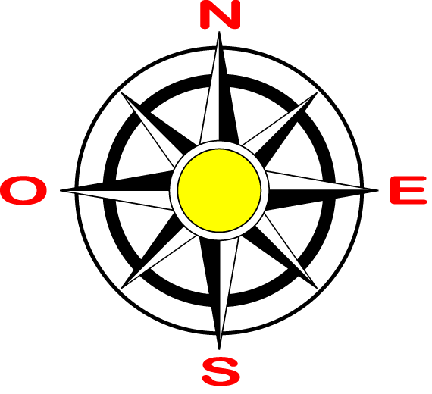
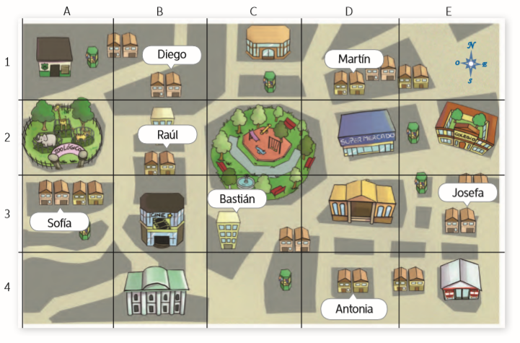

11.- ¿Qué lugares se encuentran al este de la plaza?  a) el zoológico  b) el supermercado  c) la casa de Bastián | 14.- ¿Qué se encuentra más al este?  a) La casa de Josefa  b) el Supermercado  c) La casa de Antonia
12.- ¿Qué se encuentra más al sur?  a) La casa de Raúl  b) La casa de Antonia  c) El supermercado | 15.- ¿Dónde se ubica el Cine?  a) al norte de la casa de Raúl  b) al sur de la casa de Raúl
13.- ¿Qué se encuentra más al norte?  a) La casa de Antonia  b) La plaza  c) La casa de Diego | 16.- ¿Dónde se ubica el Zoológico?  a) al norte de la casa de Sofía  b) al sur de la casa de Sofía

Ítem II: Ubica en la cuadricula los siguientes objetos, debes dibujarlos en la coordenada que corresponde.
( 1 punto c/u)

 |  |  |  |  | 
E 4 | A 3 | D 5 | F 8 | G 1 | B 6

 | A | B | C | D | E | F | G
1
2
3
4
5
6
7
8

